Spis treści:

1. Zadanie projektowe
2. Obliczenie ruchliwości
3. Analiza zadania projektowego
4. Wyznaczenie charakterystyk
4.1. Przesunięciowa chwytaka
4.2. Prędkościowa chwytaka
4.3. Siłowa chwytaka
W tym punkcie Waszym zadaniem będzie wyznaczenie siły chwytaka od przesunięcia x.
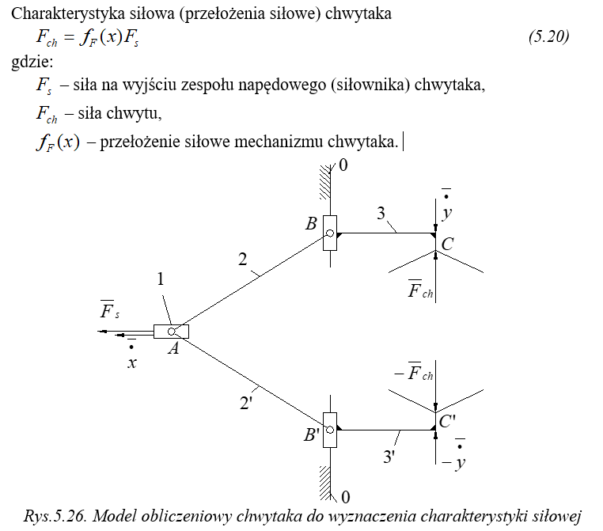

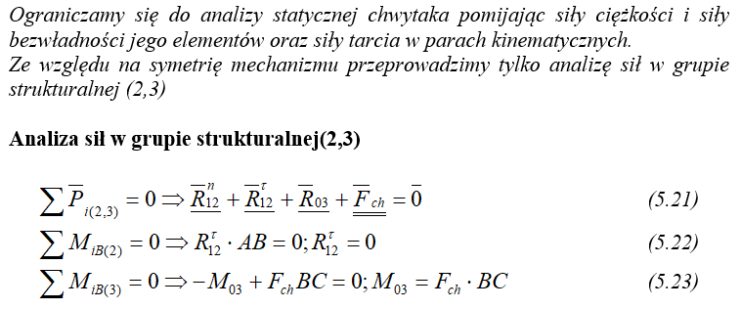
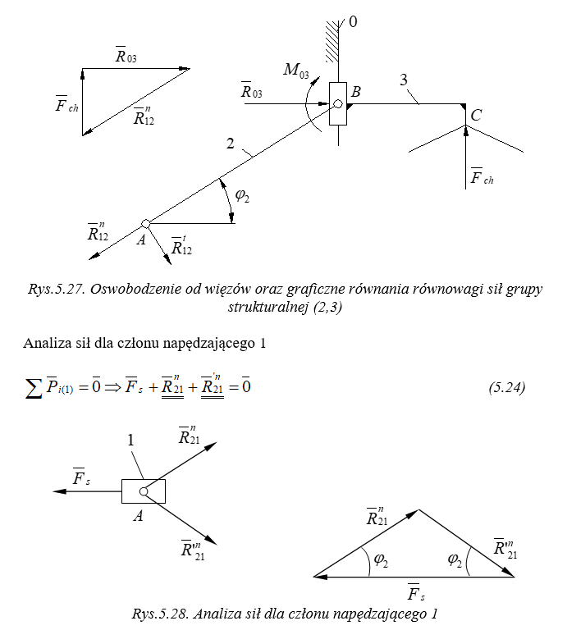
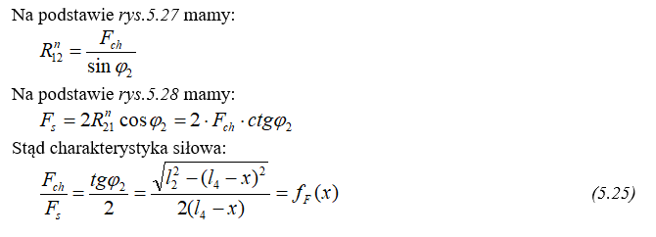
I na podstawie równania (5.25) wyznaczycie charakterystykę jak poprzednio.

4.4. Sprawdzenie graficzne charakterystyk (np. w oprogramowaniu SAM lub Inventor – Symulacja dynamiczna, innym) ocena 5.0
5. Obliczenie wytrzymałości podzespołów chwytaka przy maksymalnych obciążeniach analitycznie + MES
6. Obliczenie wymaganych parametrów napędu (liniowego, obrotowego, pneumatycznego, hydraulicznego, elektrycznego)
7. Opracowanie sensoryki do założonego zadania
8. Projekt konstrukcyjny opis + rysunki wykonawcze
9. Animacja pracy chwytaka (avi)
10. Wnioski
Opracowanie należy oddać w formie elektronicznej:
- word lub pdf
- prezentacja
- animacje avi
- projekt cad
- rysunki wykonawcze (pdf)
- obliczenia (matlab, maple)
W rysunkach wykonawczych należy pamiętać o oznaczeniach chropowatości, pasowaniach, gwintach, tolerancjach itp.
Należy pamiętać o podpisach każdego z rysunków, wprowadzeniu opisów i jednostek wykresów, spisu treści (word + prezentacja).

